Abi macht man nicht -
das hat man ...
...und das seit 15 Jahren !!!!!

Stufentreffen
der Ziehenschule 1982-1991

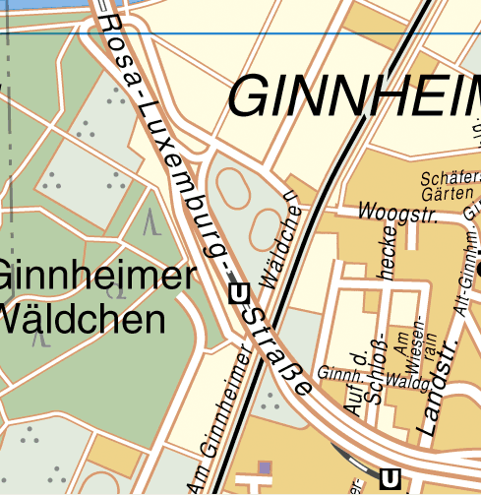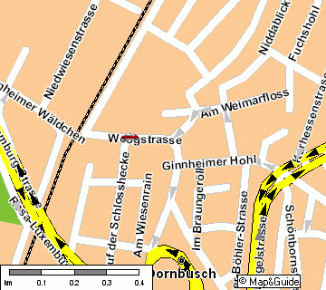
Wann: Am 23.09.2006 ab 17⁰⁰ Uhr
Wo: Ginnheimer Wirtshaus
(ehem.Restaurant Wäldches Bräu)
Am Ginnheimer Wäldchen 8, 60431 FFM

Vom Anhang
nur Photos erwünscht !

Sicherlich haben wir nicht von allen Ehemaligen die aktuelle
Adresse. Also bittte die Einladung an die damaligen Mitstreiter
weiterleiten.
„Wäldches“
ÖPNV: U1: Haltestelle Niddapark 3 Minuten Fußweg.
S-16: Endhaltestelle Ginnheim, dann in U1 oder 12 Minuten Fußweg.

Auto: nicht durch die Niedwiesenstraße zugänglich !!! (siehe Rückseite)

Es gibt auch immer noch die kleine Homepage zum Abi-Jahrgang 1991 unter:
http://www.ziehen-abi91.de

Antwort per Post oder e-mail an: Lars Maier !

Ich komme und freue mich auf die alten Gesichter

Lars Maier Ich komme nicht, weil ich die Leute nicht mehr Immanuel-Kant-Straße 2 sehen kann

61118 Bad Vilbel Übrigens, meine neue Adresse / e-mail lautet:

________________________________________
Telefon: 06101 – 85144
email: lars@l-maier.de
________________________________________
________________________________________
Tel.:____________________________________

Mit dem Auto:

